ALLEGATO 1

Istanza di partecipazione alla selezione per l’incarico di esperto interno/ esterno/tutor/Figura Aggiuntiva

Al Dirigente Scolastico
Istituto Comprensivo di Ozzano dell’Emilia
Viale 2 Giugno, 49 – 40064
Ozzano dell’Emilia (BO)

Il sottoscritto _________________________________________________________________________
Codice Fiscale __________________________________________ nato a ________________ _________
il ______________ Residente a_____________________________ in Via __________________________
tel. _________________ ,cell. ___________________, e-mail___________________________________,
chiede di poter partecipare all’Avviso di selezione per titoli prot.n.6359/C14 del 26/07/2021 per l'attribuzione dell'incarico di (indicare la voce interessata):
tutor interno

esperto interno

nel seguente Modulo: Competenza personale, sociale e capacità di imparare a imparare
Titolo: Tutta una questione di metodo
Progetto N° 2 0009707 del 27/04/2021 - FSE e FDR - Apprendimento e socialità - 10.2.2A-FSEPON-EM-2021-123 Ritrovarsi per consolidare € 85.248,91
Azioni di integrazione e potenziamento delle aree disciplinari di base
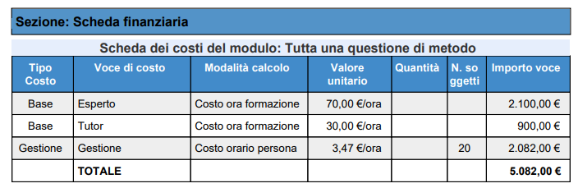
Cup I33D21001550006

Il candidato dichiara inoltre di possedere competenze in informatica ed un'adeguata conoscenza dell’uso
del computer per la gestione on-line della propria attività.

Il sottoscritto allega alla presente:
- curriculum vitae in formato Europeo;
- fotocopia di un documento di riconoscimento.

Tabella punteggi PON
Criteri | Punteggio attribuito
Titolo di studio  1 - Laurea specialistica, magistrale o vecchio ordinamento nella materia del singolo modulo per cui si concorre  2 - Diploma sc. second. con esperienza nella materia del singolo modulo per cui si concorre  3 - Master, corso di specializzazione o perfezionamento di durata biennale nella materia del singolo modulo per cui si concorre  4 - Master, corso di specializzazione o perfezionamento di durata annuale nella materia del singolo modulo per cui si concorre  5 - Dottorato di ricerca  6 - Laurea Aggiuntiva  7 - Iscrizione Albo Professioni, Abilitazione all'insegnamento (p. 1 per ogni abilitazione)  Si valuta un solo titolo per 1 e 2 | 110 e lode 15 punti  da 106 a 110 12 punti  da 100 a 105 10 punti  <100 8 punti  6 punti  3 punti  2 punti  5 punti  3 punti  max 2 punti
Titoli didattici/culturali  1 – partecipazione a corsi di formazione/aggiornamento nella materia del singolo modulo per cui si concorre (p. 1 per ogni titolo)  2 – pubblicazioni o docenza in corsi di formazione nella materia del singolo modulo per cui si concorre (p. 3 per ogni corso o pubblicazione) | max 5 punti  max 15 punti
Attività professionale  1 - esperienze professionali documentate inerenti le attività richieste: attività di collaborazione con MIUR, Università, Istituzioni scolastiche o altre PP.AA., associazioni professionali o imprese; partecipazione a progetti provinciali, regionali, europei attinenti le tematiche dei singoli moduli in qualità di tutor, docente, referente (p. 5 per ogni esperienza)  2 - Anzianità di servizio svolto nel ruolo di attuale appartenenza  (3 punti per ogni anno)  3 - Pregresse partecipazioni a progetti della scuola valutate positivamente (3 punti per ogni progetto) | max 20 punti  max di punti 12  max di 12 punti
Totale | Max 100 punti

Ai sensi degli artt. 46 e 47 del D.P.R. n. 445/2000, consapevole che le dichiarazioni mendaci sono punite ai sensi del codice penale e delle leggi speciali in materia, secondo le disposizioni richiamate all'art. 76 del citato D.P.R. n. 445/2000,
Il sottoscritto dichiara di
- di possedere competenze in informatica ed un'adeguata conoscenza dell’uso del computer per la gestione on-line della propria attività
- essere cittadino italiano;
- godere dei diritti politici;
- essere/non essere dipendente di altre Amministrazioni pubbliche;
- essere in possesso dei requisiti di accesso, richiesti nell’avviso pubblico relativo alla presente procedura di selezione, come specificato nell’allegato curriculum vitae;
- di essere in possesso delle conoscenze/competenze necessarie per documentare la propria attività, attraverso l’uso della piattaforma telematica dei Fondi Strutturali;
- di impegnarsi a svolgere la propria attività, secondo le esigenze di piano.

Esprime, inoltre, il proprio consenso affinché i dati forniti possano essere trattati nel rispetto del D. L.vo n. 196/03 e del REGOLAMENTO (UE) 2016/679 DEL PARLAMENTO EUROPEO E DEL CONSIGLIO del 27 aprile 2016 (Codice in materia di protezione dei dati personali), per gli adempimenti connessi alla presente procedura.

Ozzano dell’Emilia /____/____/2021 In fede ________________________________

